2020년 1차 퇴직연금 DC형/혼합형 전환 안내
신청대상 : 임직원 중 DB형 또는 혼합형 가입자 중 희망자
http://www.kttu.or.kr/
제13-385호, 2020년 6월 25일(목)
2020년 1차 퇴직연금제도 전환을 아래와 같이 시행하오니 희망하는 조합원은 직접 원하는 금융사로 신청하여 주시기 바랍니다.
─ 아 래 ─
□ 신청대상 : 임직원 중 DB형 또는 혼합형 가입자 중 희망자
- 단, 1년 미만 재직자 및 일반계약직은
제외
※ 2020년도 하반기 임금피크제 적용 대상자(1963. 6. 1 ~ 1963.11.30 출생)는 퇴직급여 감소 방지를 위해 DC형 전환 필수
□ 전환유형 : DC형 또는 혼합형
(DC 전환 후 향후 발생 퇴직금은 DB로 운영)
- 단, 기존 혼합형 가입자는 DC형으로만
신청 가능
□ 신청절차 : 본인이 희망하는 금융기관에 직접
신청
□ 전환기준일 : 2020.06.30일자
□ 세부일정
- 금융기관별 전환 신청접수 : 2020.06.25(목)
~ 07.08(수)
- 신청결과 안내메일 발송 : 2020.07.10(금),
결과확인
- 전환일(DC계좌 입금일) : 2020.07.30(목)
□ 참고사항
- DC형 및 혼합형 전환주기 : 연 2회
(매년 1월, 7월)
- 법정중도인출 전환주기 : 연 2회
(매년 4월, 10월)
- 금융기관별 안내자료 위치 : ERP > HR >
개인업무 > 게시판 > 공지사항 → [금융기관
별 DC형 추천상품, 수익률 등]
※ 자세한 사항은 자료실 - [문서/정책]을 참고하시기 바랍니다.

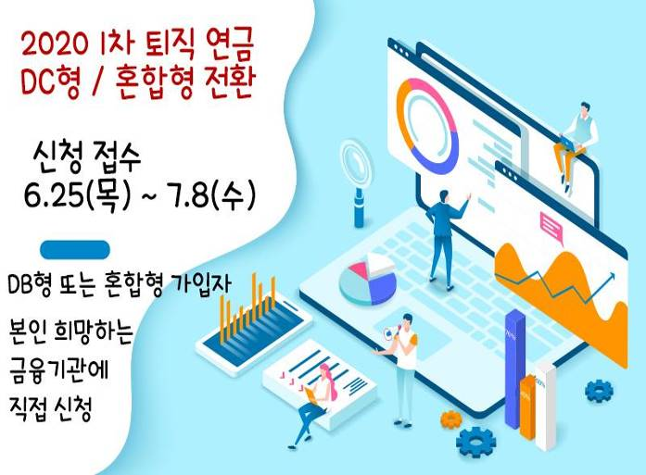
☎문의 : 사무국장(031-727-2821)

